¿COMO SE ADAPTAN LAS PLANTAS? (1)

[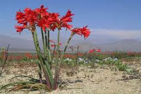](http://3.bp.blogspot.com/-eDXMb-5Eiuc/TbNhv-fO3UI/AAAAAAAAA5Y/FIdvRZieOXs/s1600/Ananuca.jpg)  
Las plantas como otros seres vivos, también han desarrollado mecanismos de adaptación.

Pero, más allá de esos mecanismos de adaptación, las características de los seres vivos **están estrechamente ligadas al ambiente en el que habitan**. Es decir, todos los seres vivos han experimentado y experimentan procesos evolutivos que les permiten vivir en el medio ambiente.

Las plantas no pueden arrancar, ni esconderse como los animales, ni adecuar su comportamiento a condiciones cambiantes tan rápidamente como los animales. Las plantas deben soportar heladas, vientos, soles abrasadores, suelos envenenados o condiciones de asfixia. **Por todo ello, las plantas reflejan muy bien en su aspecto las características del lugar en que viven**. Cada una de sus estructuras corporales está conformada de modo que sea capaz de resistir las inclemencias, cambio y difíciles condiciones del entorno.

|  |
| --- |
| **\* Las plantas de lugares muy secos se retraen y se cubren de capas protectoras.**  **\* Las plantas que viven en lugares húmedos se desparraman y se abren.**  **\* Las plantas de lugares fríos se redondean y se espesan.**  **\* Las plantas de lugares cálidos se adelgazan y se aclaran.**  **\* Las plantas de sitios ventosos se aferran al suelo y lo recubren como un manto.**  **\* Las plantas de sitios muy iluminados se cubren de pelos blancos para reflejar la luz.**  **\* Las de sitios oscuros enrojecen, ya que los pigmentos rojos son capaces de captar la luz débil, o desarrollan lentes que la concentran.**  **\* Las plantas de los lugares muy pobres en nutrientes se hacen carnívoras.**  **\* Las de lugares con poco oxígeno se ahuecan y desarrollan tubos respiratorios.** |

**Adaptación de los vegetales del desierto**

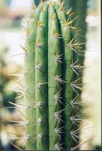El clima del desierto impone a los vegetales la adaptación a condiciones de suelos de gran sequedad, y a los factores climáticos caracterizados por altas temperaturas durante el día y bajas durante la noche. La escasez de lluvias durante el año y los bruscos cambios de temperatura durante el día y la noche., son un factor limitante para que la vida vegetal se desarrolle en plenitud; aun así algunos organismos pueden sobrevivir bajo estas condiciones. Los vegetales de zonas desérticas tienen raíces extensas y superficiales para absorber el agua, que acumulan en tallos g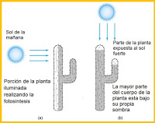ruesos con forma cilíndrica o esférica, y están poco ramificados de manera que sea mínima la superficie del vegetal expuesta a la deshidratación. Deshidratación es la pérdida de agua por parte de un ser vivo.

Un ejemplo característico de este tipo de vegetal es el cactus, planta perenne que tiene tallos carnosos redondos o aplanados y una superficie áspera; es capaz de almacenar grandes cantidades de agua en su tallo, el cual se adelgaza durante períodos de sequía, y cuando caen lluvias ocasionales se vuelve a ensanchar debido a la incorporación del agua que almacenará por otro periodo.

La mayoría de las especies tienen espinas cortas y rígidas; algunas son, sin duda, hojas modificadas y otras, transformaciones de los pelos con el fin de evitar la transpiración y con ello la pérdida de agua. En este tipo de vegetales, es el tallo el que realiza directamente el proceso de elaboración del alimento de la planta llamado fotosíntesis. Los cactus requieren fundamentalmente un suelo arenoso, relativa cantidad de agua y abundante y cálida luz solar[**.VIDEO**](http://www.youtube.com/watch?v=Ina5xjBFQss&NR=1)

**¿Cómo defienden los cactus el agua almacenada?**

Las **espinas** también le sirven para defenderse de los animales del desierto que intentan tomar su agua para **sobrevivir**.

Otros vegetales modifican sus hojas recubriéndose de una capa gruesa que les impide la desecación, y otros pueden almacenar agua en sus hojas que también se recubren de espinas para evitar ser consumidas por animales sedientos. En períodos de sequía algunos vegetales pierden su parte aérea y sólo quedan los tallos subterráneos, que son capaces de almacenar agua y alimentos.

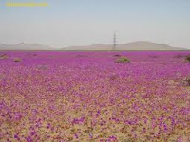

Las plantas que no poseen estas modificaciones mueren, pero sus semillas permanecen en el suelo protegidas por cubiertas duras. Estas semillas pueden permanecer por mucho tiempo y cuando vuelve a llover, dan origen a otros vegetales que conforman**un hermoso espectáculo conocido con el nombre de desierto florido, fenómeno que hemos podido observar en la tercera y cuarta regiones de Chile.**

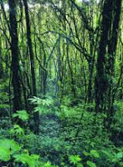

**Adaptación de las plantas a zonas lluviosas.**

En las regiones lluviosas del sur de Chile las bajas temperaturas y la humedad se mantienen constantes durante todo el año. Los vegetales que habitan en estas regiones no modifican en gran medida su estructura típica conformada por raíz, tallo y hojas. Las condiciones climáticas caracterizadas por abundantes lluvias durante la mayor parte del año, permiten el desarrollo de extensos bosques donde abundan vegetales de mucha importancia económica para el país, como los eucaliptus, los pinos, etc. La abundancia de vegetales contribuye en gran medida con la humedad del aire, debido al alto porcentaje de agua que evaporan; algunos científicos lo expresan diciendo: “los vegetales actúan como tiradores de agua al ambiente”.

**¿Qué vegetales captan mejor la luz en un bosque?**

Los árboles más altos captan con mayor facilidad la luz, pero en las zonas intermedias e inferiores del bosque, la luz disminuye cada vez más; por esta razón en las zonas bajas de un bosque se desarrolla muy poca vegetación herbácea (hierbas, pastos). En el suelo de un bosque encontramos musgos y hongos adheridos a los troncos; éstos son vegetales que crecen favorecidos por la falta de luminosidad y por el aumento de la humedad.

**Adaptación de las plantas a zonas muy frías.**

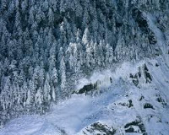

Las plantas de zonas frías, como las altas montañas, suelen también tener formas redondeadas, en este caso de **cojín**compuesto por muchos tallos muy apretados para poder conseguir un microambiente interior de calor y resguardarse del viento. Además, con esta forma se consigue retener también la humedad y los nutrientes (ya que estas plantas suelen vivir en sitios rocosos y muy azotados por el viento).

Otras plantas de lugares fríos están recubiertas por una densa maraña de **pelos lanosos**, o son de colores oscuros para absorber calor y derretir la nieve. Algunas matas gigantescas retienen las hojas muertas para que formen una capa protectora y otras cierran sus hojas durante la noche, como grandes coles, para retener el calor.

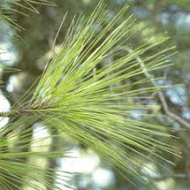**El pino, que es una conífera, necesita tener:**

- Una**raíz** bastante larga con un profundo eje o **raíz principal** con abundantes ramificaciones secundarias para poder sostener a la planta y así absorber el agua. Otra adaptación es la corteza del tallo y de las ramas, que son **resinosas**. La **resina** es una sustancia ambarina, espesa y pegajosa que actúa como aislante térmico impidiendo el congelamiento del agua que circula dentro del tronco.

- Las **hojas** son de forma de **aguja** que surgen de cortas ramas en grupos de 3 o de 5. Son muy verdes, ya que poseen gran cantidad de clorofila como adaptación a la disminución de la intensidad luminosa en las latitudes en que crecen estos pinos y son hojas perennes, que se renuevan periódicamente.